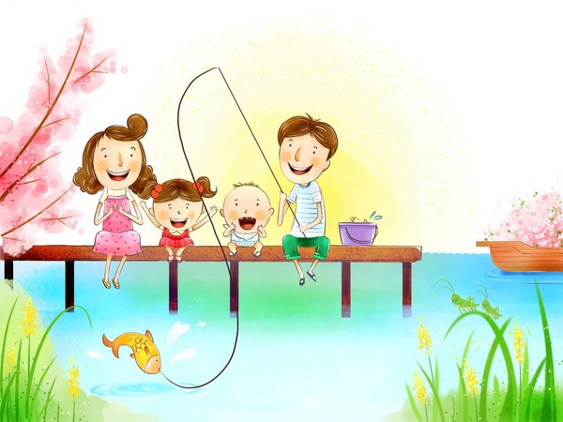

Здоровье бесценно – все мы знаем эту истину, но далеко не всегда ей следуем. И передаем свои привычки, полезные и не очень, а также культуру заботы о себе собственным детям. В очереди к врачу куда чаще можно увидеть маму и ребенка, обожающих ходить в кино с попкорном и кафе быстрого питания, нежели семью, которая по выходным уезжает на сплавы, на дачу к бабушкам и дедушкам или гуляет в городских парках, устраивая забавные фотосессии и экопикники.

Каковы же они, слагаемые семейного здоровья? Себя и других взрослых членов семьи мотивировать на «здоровые» перемены можно преображением фигуры и внешности, повышением тонуса, а детей – игрой и возможностью освоить разнообразные полезные навыки: от владения фото- и видеокамерой до умения разводить костер и ставить палатку.

**Основы семейного здоровья: правильное питание**

Основное слагаемое здоровья – рациональное питание. Оно обеспечивает человека энергией и полезными веществами, поддерживающими жизнедеятельность организма. Правильный рацион должен быть сбалансированным, полноценным, иметь оптимальный режим (идеальная формула дробного питания: 3 основных приема пищи + 2 полезных перекуса в течение дня).

В здоровый ежедневный рацион семьи должны входить зерновые продукты (цельнозерновой хлеб, крупы, макароны),  разнообразные овощи, фрукты и свежая зелень, молочные и кисломолочные продукты (сыр, молоко, кефир, сметана, творог, натуральный йогурт, желательно без сахара), источники белка – нежирные мясо и птица, жирная рыба, яйца, бобовые, орехи, семечки, растительное (подсолнечное, оливковое) масло.

C:\Users\Женя\AppData\Local\Microsoft\Windows\Temporary Internet Files\Content.IE5\Y5AZDVKE\MC900412848[1].wmfОграничивайте потребление сахара, соли и кондитерских изделий, старайтесь избегать полуфабрикатов, фастфуда, сладких газированных вод и соков из магазина.

Равно вредны для здоровья детей и взрослых как избыточное, так и недостаточное питание. При чрезмерном питании значительно увеличивается масса тела, что может привести к ожирению, заболеваниям сердечно-сосудистой системы, диабету, нарушениям обмена веществ и т. п. При недостаточном питании отмечается резкая потеря веса, ухудшение самочувствия, общая слабость, снижение иммунитета.

Соблюдайте условия и сроки хранения пищевых продуктов и готовых блюд, следуйте технологии приготовления блюд – это поможет избежать пищевых отравлений.

Важно соблюдать и ежедневный питьевой режим: для взрослых и подростков он составляет 2-2,5 л жидкости, для детей дошкольного возраста – 800 мл в день, для младших школьников – 1 л. По данным Исследовательского института детского питания РАМН, ориентировочная потребность ребенка в жидкости составляет примерно 80 мл на 1 кг массы тела в сутки.

**Основы семейного здоровья: активный образ жизни**

C:\Users\Женя\AppData\Local\Microsoft\Windows\Temporary Internet Files\Content.IE5\2O5YGU04\MC900318760[1].wmfКак известно, движение – жизнь, и оно же – эликсир молодости. К семейным традициям, укрепляющим дух и тело, можно отнести совместные занятия спортом и трудовой деятельностью (пусть это будет работа на грядках, мытье посуды, уборка и прочие полезные дела, в которые можно вовлечь и подрастающего ребенка), прогулки, подвижные игры на свежем воздухе, путешествия, общие хобби и творчество.

Регулярная физическая и интеллектуальная нагрузка позволят всем членам вашей семьи развить силу, выносливость и смекалку, укрепят здоровье и предупредят неблагоприятные изменения в самочувствии, спасут от гиподинамии – малоподвижного образа жизни и его последствий.

Специалисты рекомендуют: чтобы обеспечить себе и близким хорошую физическую форму на долгие годы, стоит приучить себя и домочадцев реже пользоваться лифтом, личным и общественным транспортом (если путь недалек), завести собаку, которую нужно ежедневно выгуливать.

Быстрая ходьба, танцы, бег трусцой, плавание или занятия в фитнес-клубе длительностью от 30 минут до одного часа пять раз в неделю – то, что доктор прописал, чтобы во многих случаях можно было забыть о таблетках!

**Основы семейного здоровья: соблюдение правил гигиены**

C:\Users\Женя\AppData\Local\Microsoft\Windows\Temporary Internet Files\Content.IE5\2O5YGU04\MC900232153[1].wmfВажный элемент здорового образа жизни – личная гигиена. Она включает в себя уход за телом, поддержание чистоты одежды и обуви, регулярную чистку и своевременную замену расчесок, зубных щеток, бритв, мочалок и других индивидуальных предметов гигиены.

Пренебрежение простыми правилами зачастую оборачивается проблемами со здоровьем, среди которых следует особенно выделить так называемые «болезни грязных рук», пик которых приходится на летний сезон.

Избежать различных расстройств желудочно-кишечного тракта и приучить домочадцев с удовольствием заботиться о чистоте рук вам помогут средства гигиены.

Когда вода и мыло недоступны, вас выручат гель для рук и влажные антибактериальные салфетки. Их удобно взять с собой на работу, прогулку, в детский сад, поликлинику или магазин и, конечно, на пикник и прочие вылазки на природу, в дорогу и путешествие. Любое место с большим скоплением людей – повышенный источник заражения различными инфекциями.

Гель и салфетки превосходно очищают руки и убивают 99,9% бактерий*, при этом не сушат кожу, оставляя ее упругой и свежей. Гель имеет нежный аромат и содержит ингредиенты, которые уменьшают липкость средства и обеспечивают коже эффект лифтинга.

Для дома и дачи вашим семейным секретом чистых рук станет антибактериальное жидкое мыло с удобным дозатором. Никакого прикосновения к упаковке – поднесите руки к сенсорному устройству, и нужное количество мыла окажется у вас в ладонях. Эта процедура особенно увлечет младших членов семейства, которых обычно так трудно уговорить вымыть лицо и ладошки.

**Основы семейного здоровья: режим труда и отдыха**

Чтобы хорошо поработать, нужно хорошо отдохнуть, – это правило справедливо и для взрослых, и для детей, особенно школьников. Поэтому всем членам семьи нужен выверенный, гармоничный распорядок дня с чередованием труда и отдыха (активного и пассивного), регулярным питанием, временем на полноценный сон.

Постоянное недосыпание опасно тем, что может вызвать истощение нервной системы, ослабление защитных сил организма, снижение работоспособности, ухудшение самочувствия.

При соблюдении дневного режима вырабатывается согласованный ритм функционирования организма. Правильный распорядок дня не только укрепляет здоровье, но и улучшает самочувствие и настроение, дарит бодрость, энергию, оптимизм, повышает производительность труда. Как следствие, вы делаете успехи в работе, дети – в учебе.

**C:\Users\Женя\AppData\Local\Microsoft\Windows\Temporary Internet Files\Content.IE5\QGBTGFUL\MC900338126[1].wmf**

**Основы семейного здоровья: отказ от вредных привычек**

Вредные привычки: курение, злоупотребление алкоголем, зависимость от наркотиков, – разрушают жизнь человека и его близких и несовместимы с понятием здорового образа жизни. Стремитесь к полному отказу от всего, что наносит непоправимый ущерб организму, ведь дети с большой долей вероятности переймут ваше отношение к сигарете, рюмке и наркотику.

C:\Users\Женя\AppData\Local\Microsoft\Windows\Temporary Internet Files\Content.IE5\8ZTMUQD5\MC900290955[1].wmfC:\Users\Женя\AppData\Local\Microsoft\Windows\Temporary Internet Files\Content.IE5\QGBTGFUL\MC900290954[1].wmfО том, как пагубно сказываются «злачные» пристрастия родителей на внутриутробном развитии ребенка, его здоровье, интеллекте, психике и социальной адаптации, не стоит и напоминать: с печальными примерами мы сталкиваемся ежедневно.

Берегите себя и близких – и будьте здоровы!